# Java设计模式精讲

定义与类型

适用场景

优点

缺点

Coding

源码解析

## 第1节UML类图及时序图入门

### 1.1本章导航

* 定义
* 特点
* 分类
* 类图
* 时序图
* 记忆技巧

### 1.2UML定义

* 统一建模语言（Unified Modeling Language，缩写UML）
* 非专利的第三代建模和规约语言

### 1.3UML特点

* UML是一种开放的方法
* 用于说明、可视化（源代码、测试用例）、构建和编写一个正在开发的面向对象的、软件密集系统的制品的开放方法
* UML展现了一系列最佳工程实践，这些最佳实践在对大规模、复杂系统进行建模方面，特别是在软件架构层次已经被验证有效，方便程序员直接沟通交流

### 1.4UML2.2分类

UML2.2中一共定义了14中图示，分类如下：

结构式图形：强调的是系统式的建模；

行为式图形：强调系统模型中触发的事件；

交互式图形：属于行为式图形子集合，强调系统模型中资料流程；

结构式图形：

静态图（类图，对象图，包图）

实现图（组件图，部署图）

剖面图

复合图

行为式图形：

活动图

状态图

用例图

交互式图形：

通信图

交互概述图（UML2.0）

时序图（UML2.0）

时间图（UML2.0）

UML类图：

Class Diagram：用于表示类、接口、实例等之间相互的静态关系；

虽然名字叫类图，但类图中并不只有类；

### 1.5UML类图及记忆技巧

1. UML箭头方向：从子类指向父类；

提示：错误理解：可能会认为子类是以父类为基础的，箭头应从父类指向子类；

定义子类时需要通过extends关键字指定父类；

子类一定知道父类定义的，但父类并不知道子类的定义；

只有知道对方信息时才能指向对方；

所以箭头方向是子类指向父类；

1. 实线-继承 | 虚线-实现

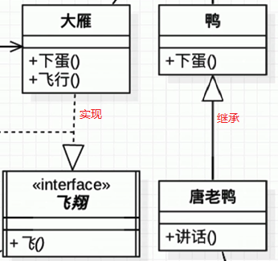

空心三角箭头：继承或实现；

实线-继承：is a关系，扩展目的，不虚，很结实；

虚线-实现：虚线代表“虚”无实体；

1. 实线-关联 | 虚线-依赖

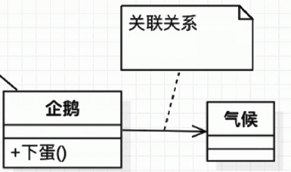

实线-关联关系：关系稳定，实打实的关系，铁哥们；

表示一个类对象和另一个类对象有关联；

通常是一个类中有另一个类对象作为属性；

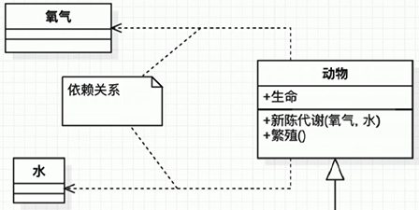

虚线-依赖关系：临时用一下，若即若离，虚无缥缈，若有若无；

表示一种使用关系，一个类需要借助另一个类来实现功能；

一般是一个类使用另一个类作为参数使用，或作为返回值；

1. 空心菱形-聚合 | 实心菱形-组合

菱形就是一个盛东西的器皿（例如盘子）；

聚合：代表空器皿里可以放很多相同的东西，聚在一起（箭头方向所指的类）；

组合：代表器皿里已经有实体结构的存在，生死与共，强关系；

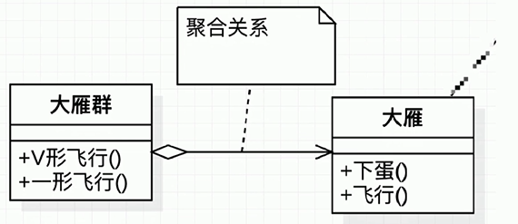

整体和局部的关系，两者有着独立的生命周期，是has a的关系；

弱关系

消极的词：弱-空

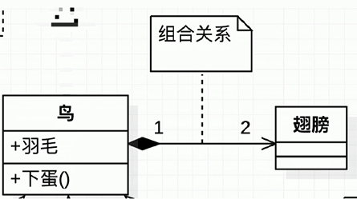

整体与局部的关系，和聚合的关系相比，关系更加强烈，两者有着相同的生命周期，contains a的关系

强关系

积极的词：强-满

实心菱形-组合关系中，常见数字表达及含义，假设有A类和B类，数字标记在A类侧：

0..1 ：0个或1个实例；（系统某一时刻）

0..* ：0个或多个实例；

1..1 ：1个实例；== 1..1 表示一个B实例只能与一个A实例相关

1 ：只能有一个实例；

1..* ：至少有一个实例；表示B实例可以与多个A实例相关

### 1.6UML时序图

Sequence Diagram：是显示对象之间交互的图，这些对象是按时间顺序排列的。

时序图中包括的建模元素主要有：对象（Actor）、生命线（Lifeline）、控制焦点（Focus of control）、消息（Message）等

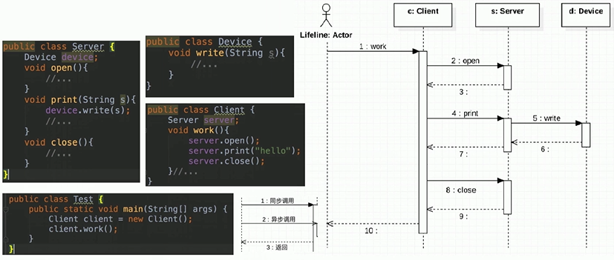

## 第2节UML急速入门

### 2.1why设计模式

程序员必备，面试高频考点

### 2.2学习思路

设计模式定义；

设计模式应用；

源码解析；

系统学习；

结合大量场景Coding；不枯燥、不空洞

动态递进式讲解；

采用Debug方式及内存分析；多线程Debug，人工干预线程；

更容易理解设计模式；

JDK及热门开源框架解析；JDK、Spring、Mybatis、Logback、Gruva等

真正学懂设计模式；

序列攻击，反序列化破坏...

### 2.3大纲

1）UML基础

UML类图

UML时序图

UML类关系

UML记忆技巧

2）7大设计原则

开闭原则

依赖倒置原则

单一职责原则

接口隔离原则

迪米特原则

里氏替换原则

合成复用原则

1. 设计模式-创建型模式

工厂方法模式

抽象工厂模式

建造者模式

单例模式

原型模式

1. 设计模式-结构型模式

适配器模式；

装饰者模式；

代理模式；

外观模式；

桥接模式；

组合模式；

享元模式；

1. 设计模式-行为型模式

策略模式；

观察者模式；

责任链模式；

备忘录模式；

模板方法模式；

迭代器模式；

中介者模式；

命令模式；

访问者模式；

解释器模式；

状态模式；

1. 辅助学习资料

实战工厂能力；

抽象思维能力；

### 2.4UML类图讲解

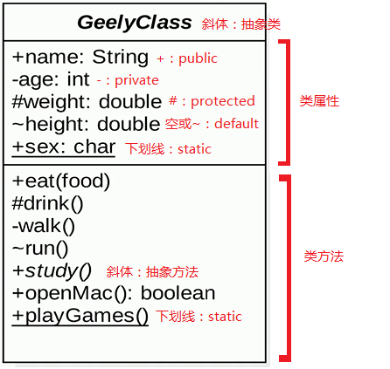

### 2.5UML类图讲解-自上而下

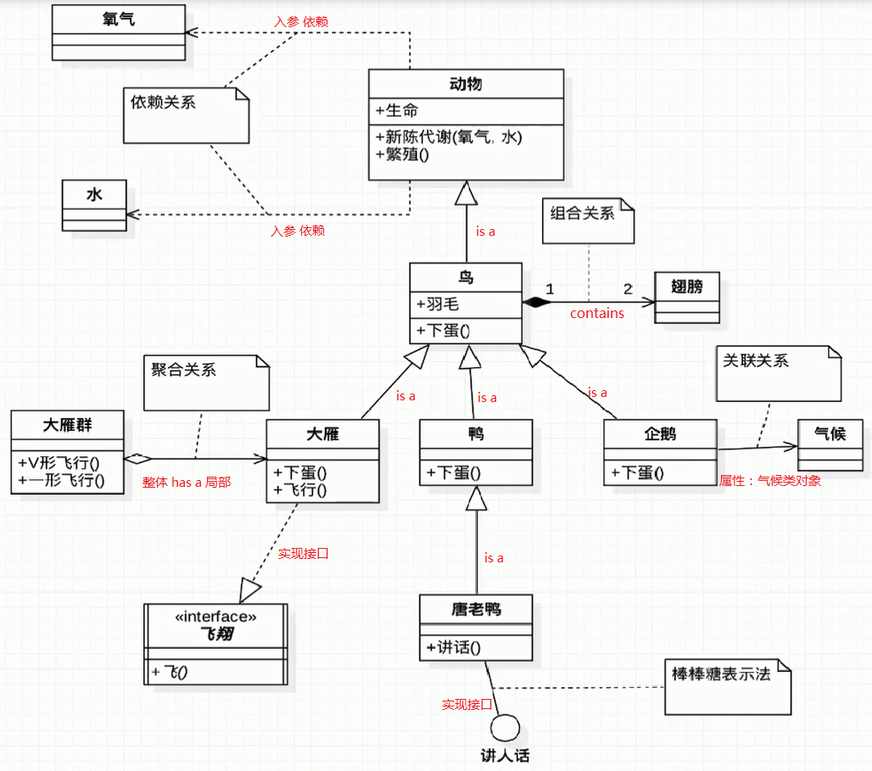

### 2.6UML类图讲解-对比讲解

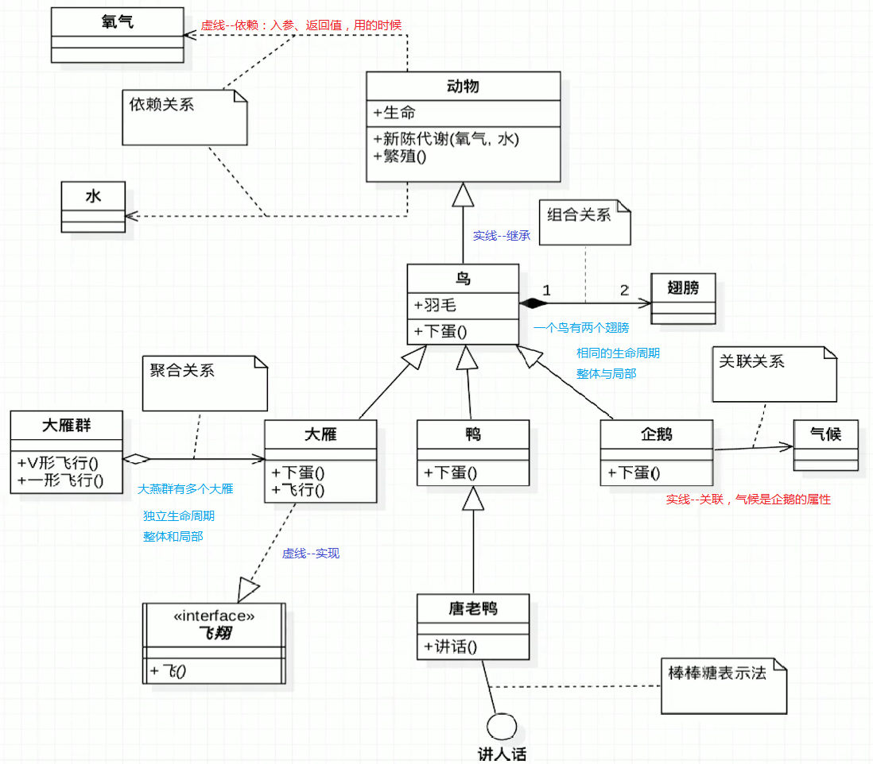

### 2.7总结

定义

特点

分类

类图

时序图

记忆技巧

## 软件设计七大原则

### 3.1本章导航

开闭原则

依赖倒置原则

单一职责原则

接口隔离原则

迪米特法则

里氏替换原则

合成/复用原则（组合/复用原则）

### 3.2开闭原则

1. 定义：一个软件实体如类、模块和函数应该对扩展开放，对修改关闭。
2. 用抽象构建框架，用实现扩展细节
3. 优点：提高软件系统的可复用性及可维护性
4. 类图

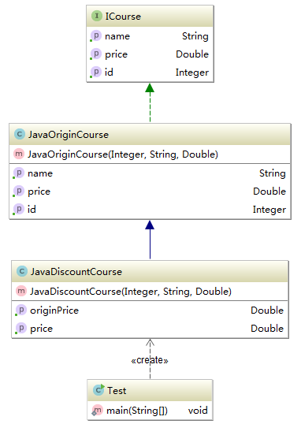

1. 代码示例

|  |
| --- |
| **public interface** ICourse {  Integer getId();  String getName();  Double getPrice(); } |

|  |
| --- |
| **public class** JavaOriginCourse **implements** ICourse {  **private** Integer **Id**;  **private** String **name**;  **private** Double **price**;   **public** JavaOriginCourse(Integer id, String name, Double price) {  **this**.**Id** = id;  **this**.**name** = name;  **this**.**price** = price;  }   @Override  **public** Integer getId() {  **return this**.**Id**;  }   @Override  **public** String getName() {  **return this**.**name**;  }   @Override  **public** Double getPrice() {  **return this**.**price**;  } } |

|  |
| --- |
| **public class** JavaDiscountCourse **extends** JavaOriginCourse{  **public** JavaDiscountCourse(Integer id, String name, Double price) {  **super**(id, name, price);  }   **public** Double getOriginPrice() {  **return super**.getPrice();  }  @Override  **public** Double getPrice() {  **return super**.getPrice()*0.8;  } } |

|  |
| --- |
| **public class** Test {  **public static void** main(String[] args) {  ICourse javaCourse = **new** JavaDiscountCourse(96,**"Java"**,348d );  JavaDiscountCourse javaDiscountCourse = (JavaDiscountCourse)javaCourse;  System.***out***.println(**"课程ID："** + javaCourse.getId() + **"课程名称："** + javaCourse.getName() + **"课程打折价格："** + javaDiscountCourse.getPrice());  System.***out***.println(**"课程ID："** + javaCourse.getId() + **"课程名称："** + javaCourse.getName() + **"课程原来价格："** + javaDiscountCourse.getOriginPrice());  } } |

### 3.3依赖倒置原则

1. 定义：高层模块不应该依赖低层模块，二者都应该依赖其抽象；
2. 抽象不应该依赖细节；细节应该依赖抽象；
3. 针对接口编程，不要针对实现编程；
4. 优点：可以减少类间耦合性、提高系统稳定性，提高代码可读性和可维护性，可降低修改程序所造成的风险；
5. 类图

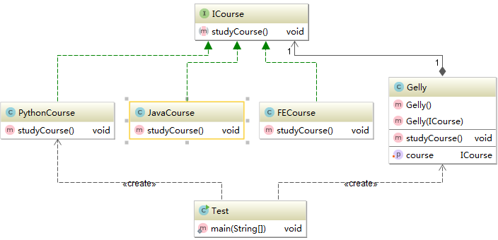

1. Coding

|  |
| --- |
| **public interface** ICourse {  **public void** studyCourse(); } |

|  |
| --- |
| **public class** FECourse **implements** ICourse {  @Override  **public void** studyCourse() {  System.***out***.println(**"学习FE课程"**);  } } |

|  |
| --- |
| **public class** JavaCourse **implements** ICourse {  @Override  **public void** studyCourse() {  System.***out***.println(**"学习Java课程"**);  } } |

|  |
| --- |
| **public class** Gelly {  **private** ICourse **course**;  Gelly(){   }   Gelly(ICourse course){  **this**.**course** = course;  }  **public void** studyCourse() {  **course**.studyCourse();  }   **public void** setCourse(ICourse course) {  **this**.**course** = course;  }  } |

|  |
| --- |
| **public class** Test {  */*  // 类内部实现  public static void main(String[] args) {  Gelly gelly = new Gelly();  gelly.studyJavaCourse();  gelly.studyFECourse();  }*/    /*// 接口方法实现  public static void main(String[] args) {  Gelly gelly = new Gelly();  gelly.studyCourse(new JavaCourse());  gelly.studyCourse(new PythonCourse());  }*/   /*// 构造方法实现  public static void main(String[] args) {  Gelly gelly = new Gelly(new JavaCourse());  gelly.studyCourse();  }*/   // setter方法实现* **public static void** main(String[] args) {  Gelly gelly = **new** Gelly();  gelly.setCourse(**new** PythonCourse());  gelly.studyCourse();  } } |

### 3.4单一职责原则

1. 定义：不要存在对于一个导致类变更的原因；
2. 一个类/接口/方法只负责一项职责；
3. 优点：降低类的负责度、提高类的可读性，提高系统的可维护性、降低变更引起的风险
4. Coding

类单一职责原则

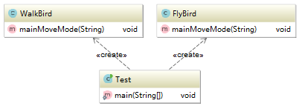

|  |
| --- |
| **public class** Bird {  **public void** mainMoveMode(String birdName) {  **if** (**"鸵鸟"**.equals(birdName)) {  System.***out***.println(birdName + **"用脚走"**);  } **else** {  System.***out***.println(birdName + **"用翅膀飞"**);  }  } } |

|  |
| --- |
| **public class** FlyBird {  **public void** mainMoveMode(String birdName) {  System.***out***.println(birdName + **"用翅膀飞"**);  } } |

|  |
| --- |
| **public class** WalkBird {  **public void** mainMoveMode(String birdName) {  System.***out***.println(birdName + **"用脚走"**);  } } |

|  |
| --- |
| **public class** Test {  **public static void** main(String[] args) {  */*Bird bird = new Bird();  bird.mainMoveMode("鸵鸟");  bird.mainMoveMode("大雁");*/* FlyBird flyBird = **new** FlyBird();  flyBird.mainMoveMode(**"大雁"**);   WalkBird walkBird = **new** WalkBird();  walkBird.mainMoveMode(**"鸵鸟"**);  } } |

接口单一职责原则

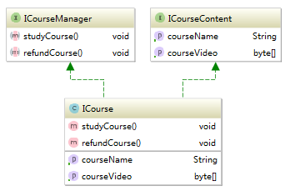

|  |
| --- |
| **public interface** ICourseContent {  String getCourseName();  **byte**[] getCourseVideo(); } |

|  |
| --- |
| **public interface** ICourseManager {  **void** studyCourse();  **void** refundCourse(); } |

|  |
| --- |
| **public class** ICourse **implements** ICourseManager, ICourseContent{    @Override  **public void** studyCourse() {   }   @Override  **public void** refundCourse() {   }   @Override  **public** String getCourseName() {  **return null**;  }   @Override  **public byte**[] getCourseVideo() {  **return new byte**[0];  } } |

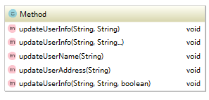

### 3.5接口隔离原则

1. 定义：用多个专门的接口，而不使用单一的总接口；客户端不应该依赖它不需要的接口
2. 一个类对一个类的依赖应该建立在最小的接口上；
3. 建立单一接口，不要建立庞大臃肿的接口；
4. 尽量细化接口，接口中的方法尽量少；
5. 注意适度原则，一定要适度；
6. 优点：符合我们常说的高内聚低耦合的设计思想，从而使得类具有很好的可读性、可扩展性和可维护性。
7. 类图

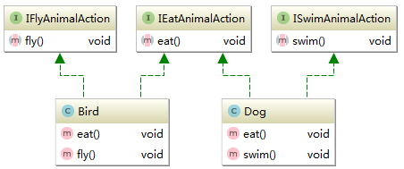

1. Coding

|  |
| --- |
| **public interface** IAnimalAction {  **void** eat();  **void** fly();  **void** swim(); } |

|  |
| --- |
| **public interface** IEatAnimalAction {  **void** eat(); } |

|  |
| --- |
| **public interface** IFlyAnimalAction {  **void** fly(); } |

|  |
| --- |
| **public interface** ISwimAnimalAction {  **void** swim(); } |

|  |
| --- |
| **public class** Bird **implements** IEatAnimalAction, IFlyAnimalAction{   @Override  **public void** eat() {   }   @Override  **public void** fly() {   } } |

|  |
| --- |
| **public class** Dog **implements** IEatAnimalAction,ISwimAnimalAction {   @Override  **public void** eat() {   }   @Override  **public void** swim() {   } } |

### 3.6迪米特原则

1. 定义：一个对象应该对其他对象保持最少的了解。又叫最少知道原则；
2. 尽量降低类与类之间的耦合；
3. 优点：降低类之间的耦合；
4. 强调只和朋友交流，不和陌生人说话
5. 朋友：出现在成员变量、方法的输入、输出参数中的类成为成员朋友类，而出现在方法体内部的类不输入朋友类。
6. 类图

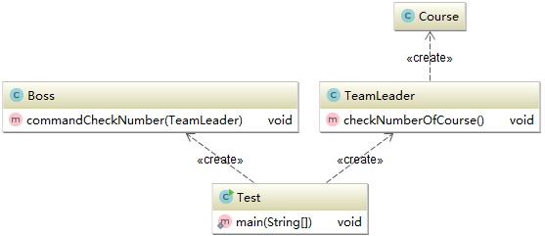

1. Coding

|  |
| --- |
| **public class** Boss {  **public void** commandCheckNumber(TeamLeader teamLeader){  teamLeader.checkNumberOfCourse();  } } |

|  |
| --- |
| **public class** TeamLeader {  **public void** checkNumberOfCourse() {  List<Course> courseList = **new** ArrayList<>();  **for** (**int** i = 0;i<20;i++) {  courseList.add(**new** Course());  }  System.***out***.println(**"在线课程的数量是："** + courseList.size());  } } |

|  |
| --- |
| **public class** Course { } |

|  |
| --- |
| **public class** Test {  **public static void** main(String[] args) {  Boss boss = **new** Boss();  TeamLeader teamLeader = **new** TeamLeader();  boss.commandCheckNumber(teamLeader);  } } |

## 简单工厂

### 4.1定义与类型

1. 定义：由一个工厂对象决定创建出哪一种产品的实例
2. 类型：创建型，但不属于GOF23种设计模式

### 4.2使用场景

工厂类负责创建的对象比较少

客户端（应用层）只知道传入工厂类的参数

对于如何创建对象（逻辑）不关心

### 4.3优点

只需要传入一个正确的参数，就可以获取所需要的对象，而无需知道其创建细节

### 4.4缺点

工厂类的职责相对过重，增加新的产品需要修改工厂类的判断逻辑，违背开闭原则

### 4.5Coding

|  |
| --- |
| **public abstract class** Video {  **public abstract void** produce(); } |

|  |
| --- |
| **public class** JavaVideo **extends** Video {  @Override  **public void** produce() {  System.***out***.println(**"录制Java课程视频"**);  } } |

|  |
| --- |
| **public class** PythonVideo **extends** Video {  @Override  **public void** produce() {  System.***out***.println(**"录制Python的视频课程"**);  } } |

|  |
| --- |
| **public class** VideoFactory {  **public** Video getVideo(Class c) {  Video video = **null**;  **try** {  video = (Video) Class.*forName*(c.getName()).newInstance();  } **catch** (InstantiationException e) {  e.printStackTrace();  } **catch** (IllegalAccessException e) {  e.printStackTrace();  } **catch** (ClassNotFoundException e) {  e.printStackTrace();  }  **return** video;  }  */*public Video getVideo(String type) {  if ("java".equalsIgnoreCase(type)){  return new JavaVideo();  } else if ("python".equalsIgnoreCase(type)) {  return new PythonVideo();  }  return null;  }*/* } |

|  |
| --- |
| **public class** Test {  **public static void** main(String[] args) {  VideoFactory videoFactory = **new** VideoFactory();  Video video = videoFactory.getVideo(JavaVideo.**class**);  *// Video video = new PythonVideo();* **if** (video == **null**){  **return**;  }  video.produce();  */*VideoFactory videoFactory = new VideoFactory();  Video video = videoFactory.getVideo("java");  //Video video = new PythonVideo();  if (video == null){  return;  }  video.produce();*/* } } |

### 4.6UML类图

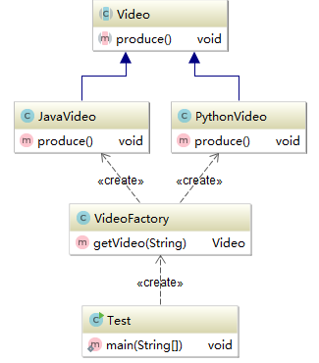

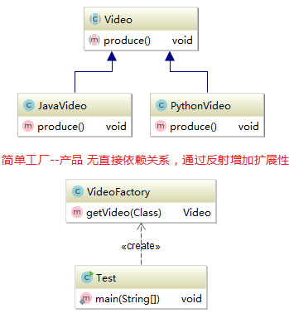

### 4.7源码解析（JDK、Log4j、sql驱动）

Calendar

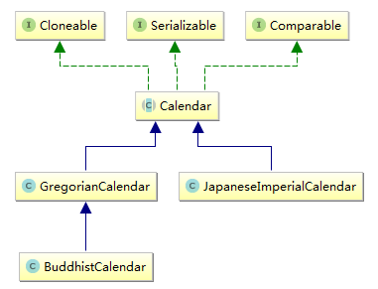

MysqlDriver

LogFactory

## 第5节工厂方法-关注产品等级结构（一类事务：冰箱）

### 5.1定义与类型

1. 定义：定义一个创建对象的接口

但让实现这个接口的类来决定实例化哪个类；

工厂方法让类的实例化推迟到子类中进行；

1. 类型：创建型

### 5.2适用场景

1）创建对象需要大量重复的代码

2）客户端（应用层）不依赖与产品类实例如何创建、实现等细节

3）一个类通过其子类来指定创建哪个对象

面向对象多态性、里氏替换原则

### 5.3优点

1）用户只需要关心所需产品对应的工厂，无须关心创建细节

2）加入新产品符合开闭原则，提高可扩展性

### 5.4缺点：

1）类的个数容易过多，增加负责度

2）增加了系统的抽象性和理解难度

### 5.5Coding

|  |
| --- |
| **public abstract class** VideoFactory {  *// 为什么使用抽象类，而不使用接口，这个类对某些行为或某些属性都是已知的，使用抽象类比较合适，如果不知道，使用接口  // 只定义契约，不定义实现* **public abstract** Video getVideo(); } |

|  |
| --- |
| **public abstract class** Video {  **public abstract void** produce(); } |

|  |
| --- |
| **public class** JavaVideo **extends** Video {  @Override  **public void** produce() {  System.***out***.println(**"录制Java课程视频"**);  } } |

|  |
| --- |
| **public class** JavaVideoFactory **extends** VideoFactory {  @Override  **public** Video getVideo() {  **return new** JavaVideo();  } } |

|  |
| --- |
| **public class** PythonVideo **extends** Video {  @Override  **public void** produce() {  System.***out***.println(**"录制Python的视频课程"**);  } } |

|  |
| --- |
| **public class** PythonVideoFactory **extends** VideoFactory {  @Override  **public** Video getVideo() {  **return new** PythonVideo();  } } |

|  |
| --- |
| **public class** FEVideo **extends** Video {  @Override  **public void** produce() {  System.***out***.println(**"录制FE课程视频"**);  } } |

|  |
| --- |
| **public class** FEVideoFactory **extends** VideoFactory {  @Override  **public** Video getVideo() {  **return new** FEVideo();  } } |

|  |
| --- |
| **public class** Test {  **public static void** main(String[] args) {  VideoFactory videoFactory = **new** JavaVideoFactory();  VideoFactory videoFactory2 = **new** PythonVideoFactory();  VideoFactory videoFactory3 = **new** FEVideoFactory();  Video video = videoFactory.getVideo();  video.produce();  } } |

### 5.6UML类图

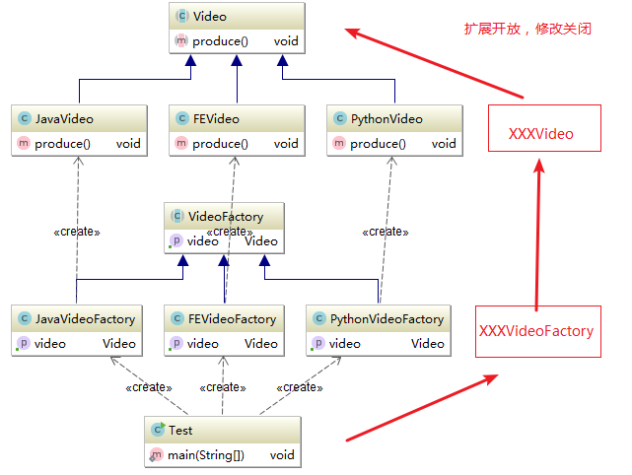

### 5.7源码解析（Collection、URLStreamHandlerFactory）

1. Collection

Collection == VideoFactory

ArrayList == JavaVideoFactory

new Itr() == JavaVideo

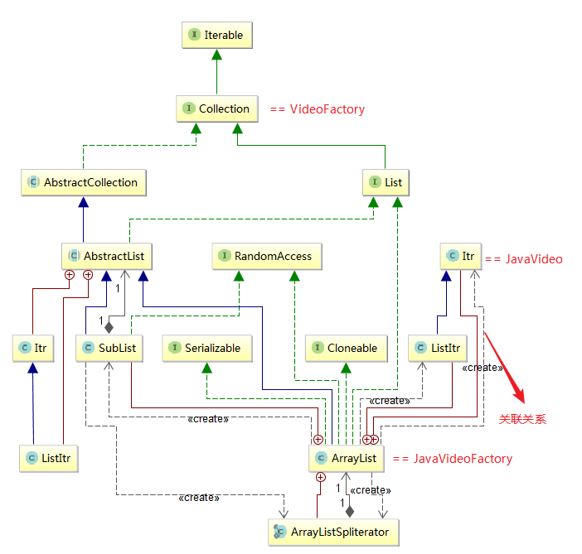

1. URLStreamHandlerFactory

URLStreamHandlerFactory == VideoFactory

Factory == JavaVideoFactory

URLStreamHandler == JavaVideo

1. LoggerFactory

ILoggerFactory == VideoFactory

LoggerContext、NOPLoggerFactory、SubstituteLoggerFactory == JavaVideoFactory、PythonVideoFactory、FEVideoFactory

Logger == JavaVideo

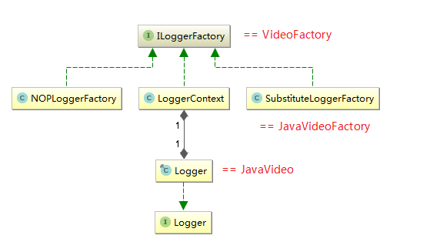

## 第6节抽象工厂-关注产品族（同一品牌家电）

### 6.1定义与类型

1. 定义：抽象工厂模式提供一个创建一系列相关或相互依赖对象的接口
2. 无须指定它们具体的类
3. 类型：创建型

### 6.2适用场景

1. 客户端（应用层）不依赖与产品类实例如何被创建、实现等细节
2. 强调一系列相关的产品对象（属于同一产品族）一起使用创建对象需要大量重复的代码；
3. 提供一个产品类的库，所有的产品以同样的接口出现，从而使客户端不依赖于具体实现

### 6.3优点

1. 具体产品在应用层代码隔离，无须关心创建细节；
2. 将一个系列的产品族统一到一起创建；

### 6.4缺点

1. 规定了所有可能被创建的产品集合，产品族中扩展新的产品困难，需要修改抽象工厂的接口；
2. 增加系统抽象性；

### 6.5产品等级结构与产品族

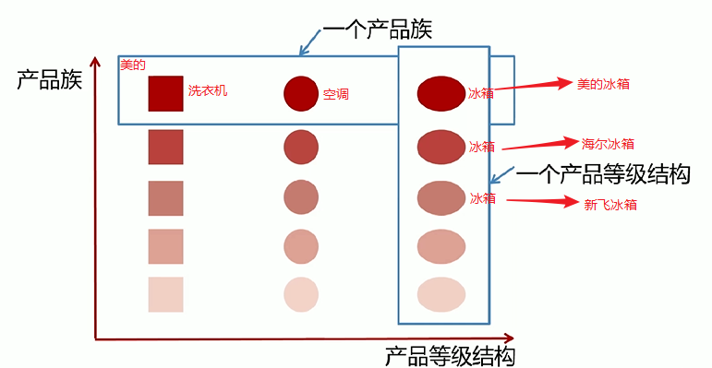

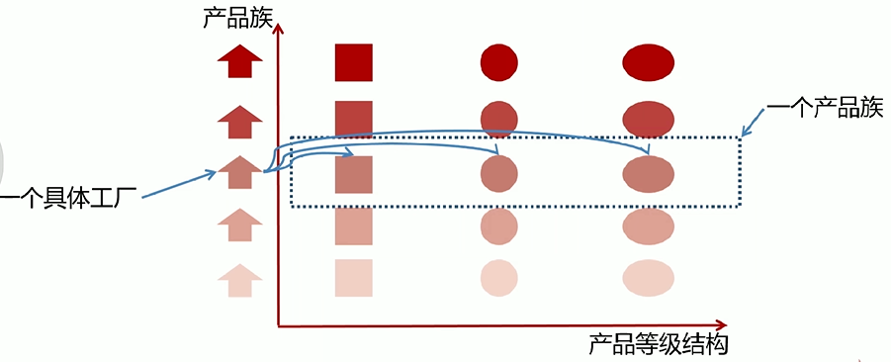

### 6.6 Coding

|  |
| --- |
| **public interface** CourseFactory {  Video getVideio();  Article getArticl(); } |

|  |
| --- |
| **public abstract class** Article {  **public abstract void** produce(); } |

|  |
| --- |
| **public abstract class** Video {  **public abstract void** produce(); } |

|  |
| --- |
| **public class** JavaCourseFactory **implements** CourseFactory {  **public** Video getVideio() {  **return new** JavaVideo();  }   **public** Article getArticl() {  **return new** JavaArticle();  } } |

|  |
| --- |
| **public class** PythonCourseFactory **implements** CourseFactory {  **public** Video getVideio() {  **return new** PythonVideo();  }   **public** Article getArticl() {  **return new** PythonArticle();  } } |

|  |
| --- |
| **public class** JavaArticle **extends** Article {  @Override  **public void** produce() {  System.***out***.println(**"Java文章"**);  } } |

|  |
| --- |
| **public class** JavaVideo **extends** Video {  @Override  **public void** produce() {  System.***out***.println(**"录制Java课程视频"**);  } } |

|  |
| --- |
| **public class** PythonVideo **extends** Video {  @Override  **public void** produce() {  System.***out***.println(**"录制Python课程视频"**);  } } |

|  |
| --- |
| **public class** PythonArticle **extends** Article {  @Override  **public void** produce() {  System.***out***.println(**"Python文章"**);  } } |

|  |
| --- |
| **public class** Test {  **public static void** main(String[] args) {  CourseFactory courseFactory = **new** JavaCourseFactory();  Video video = courseFactory.getVideio();  Article article = courseFactory.getArticl();  video.produce();  article.produce();  } } |

### 6.7UML类图

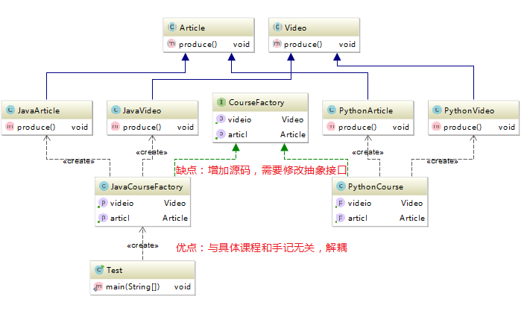

### 6.8源码解析（mybatis）

1. java.sql.connection
2. java.sql.statement
3. Org.apache.ibatis.session
4. Org.apache.ibatis.session.SqlSessionFactory -- > DefaultSqlSessionFactory -->

Ctrl + F12打开类的方法目录

Ctrl + alt + b打开接口的实现类

Ctrl + n查找class类名

## 第7节建造者

### 7.1定义与类型

1. 定义：讲一个复杂对象的构建与它的表示分离，使得同样的构建过程可以创建不同的表示

用户只需要指定需要建造的类型就可以得到它们，建造过程及细节不需要知道

1. 类型：创建型

### 7.2适用场景

1. 如果一个对象有非常复杂的内部结构（很多属性）
2. 想把复杂对象的创建和使用分离

### 7.3优点

1. 封装性好，创建和使用分离
2. 扩展性好、建造类之间独立、一定程度上解耦

### 7.4缺点

1. 产生多余的Builder对象
2. 产品内部发生变化，建造者都需要修改，成本较大

### 7.5建造者与工厂模式区别

1. 建造者模式更关注方法地调用顺序，工厂模式注重产品；
2. 创建对象的粒度不同，建造者模式可以创建复杂的产品，由各种复杂的部件组成，工厂模式创建出来都一样；
3. 关注点：工厂模式只关注把产品创建出来，而建造者模式还要关注产品由哪些部件组成；
4. 建造者模式由不同的建造顺序，根据不同产品，建造顺序不同，工厂模式不关注顺序。

### 7.6Coding

|  |
| --- |
| **public class** Course {  **private** String **courseNmae**;  **private** String **coursePPT**;  **private** String **couseVideio**;  **private** String **courseArticle**;  **private** String **courseQA**;   **public** String getCourseArticle() {  **return courseArticle**;  }   @Override  **public** String toString() {  **return "Course{"** +  **"courseNmae='"** + **courseNmae** + **'\''** +  **", coursePPT='"** + **coursePPT** + **'\''** +  **", couseVideio='"** + **couseVideio** + **'\''** +  **", courseArticle='"** + **courseArticle** + **'\''** +  **", courseQA='"** + **courseQA** + **'\''** +  **'}'**;  }   **public void** setCourseArticle(String courseArticle) {  **this**.**courseArticle** = courseArticle;  }   **public** String getCourseNmae() {  **return courseNmae**;  }   **public void** setCourseNmae(String courseNmae) {  **this**.**courseNmae** = courseNmae;  }   **public** String getCoursePPT() {  **return coursePPT**;  }   **public void** setCoursePPT(String coursePPT) {  **this**.**coursePPT** = coursePPT;  }   **public** String getCouseVideio() {  **return couseVideio**;  }   **public void** setCouseVideio(String couseVideio) {  **this**.**couseVideio** = couseVideio;  }   **public** String getCourseQA() {  **return courseQA**;  }   **public void** setCourseQA(String courseQA) {  **this**.**courseQA** = courseQA;  } } |

|  |
| --- |
| **public abstract class** CourseBuilder {  **public abstract void** buildCourseName(String courseName);  **public abstract void** buildPPT(String coursePPT);  **public abstract void** buildVideio(String courseVideo);  **public abstract void** buildArticle(String courseArticle);  **public abstract void** buildQA(String courseQA);   **public abstract** Course makeCourse(); } |

|  |
| --- |
| **public class** CourseActualBuilder **extends** CourseBuilder {   **private** Course **course** = **new** Course();    @Override  **public void** buildCourseName(String courseName) {  **course**.setCourseNmae(courseName);  }   @Override  **public void** buildPPT(String coursePPT) {  **course**.setCoursePPT(coursePPT);  }   @Override  **public void** buildVideio(String courseVideo) {  **course**.setCouseVideio(courseVideo);  }   @Override  **public void** buildArticle(String courseArticle) {  **course**.setCourseArticle(courseArticle);  }   @Override  **public void** buildQA(String courseQA) {  **course**.setCourseQA(courseQA);  }   @Override  **public** Course makeCourse() {  **return course**;  } } |

|  |
| --- |
| **public class** Coach {  **private** CourseBuilder **courseBuilder**;   **public void** setCourseBuilder(CourseBuilder courseBuilder) {  **this**.**courseBuilder** = courseBuilder;  }   **public** Course makeCourse(String courseName,  String courseVidio,  String coursePPT,  String courseArticle,  String courseQA) {  **this**.**courseBuilder**.buildCourseName(courseName);  **this**.**courseBuilder**.buildPPT(coursePPT);  **this**.**courseBuilder**.buildQA(courseArticle);  **this**.**courseBuilder**.buildQA(courseQA);  **this**.**courseBuilder**.buildVideio(courseVidio);  **return this**.**courseBuilder**.makeCourse();  } } |

|  |
| --- |
| **public class** Test {  **public static void** main(String[] args) {  Course course = **new** Course.CourseBuilder().buildCourseName(**"Java设计模式"**).buildArticle(**"Java设计模式手记"**).buildPPT(**"Java设计模式PPT"**).build();  System.***out***.println(course);  } } |

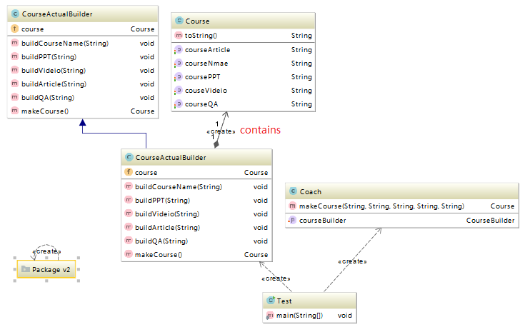

V2版本，Course有CourseBuilder静态内部类，链式build

|  |
| --- |
| **public class** Course {  **private** String **courseNmae**;  **private** String **coursePPT**;  **private** String **couseVideio**;  **private** String **courseArticle**;  **private** String **courseQA**;   **public** Course(CourseBuilder courseBuilder) {  **this**.**courseNmae** = courseBuilder.**courseNmae**;  **this**.**coursePPT** = courseBuilder.**coursePPT**;  **this**.**couseVideio** = courseBuilder.**couseVideio**;  **this**.**courseArticle** = courseBuilder.**courseArticle**;  **this**.**courseQA** = courseBuilder.**courseQA**;  }   @Override  **public** String toString() {  **return "Course{"** +  **"courseNmae='"** + **courseNmae** + **'\''** +  **", coursePPT='"** + **coursePPT** + **'\''** +  **", couseVideio='"** + **couseVideio** + **'\''** +  **", courseArticle='"** + **courseArticle** + **'\''** +  **", courseQA='"** + **courseQA** + **'\''** +  **'}'**;  }   **public static class** CourseBuilder{  **private** String **courseNmae**;  **private** String **coursePPT**;  **private** String **couseVideio**;  **private** String **courseArticle**;  **private** String **courseQA**;     **public** CourseBuilder buildCourseName(String courseNmae){  **this**.**courseNmae** = courseNmae;  **return this**;  }   **public** CourseBuilder buildPPT(String coursePPT) {  **this**.**coursePPT** = coursePPT;  **return this**;  }   **public** CourseBuilder buildVideio(String courseVideo) {  **this**.**couseVideio** = courseVideo;  **return this**;  }   **public** CourseBuilder buildArticle(String courseArticle) {  **this**.**courseArticle**=courseArticle;  **return this**;  }   **public** CourseBuilder buildQA(String courseQA) {  **this**.**courseQA** = courseQA;  **return this**;  }   **public** Course build() {  **return new** Course(**this**);  }  } } |

|  |
| --- |
| **public class** Test {  **public static void** main(String[] args) {  Course course = **new** Course.CourseBuilder().buildCourseName(**"Java设计模式"**).buildArticle(**"Java设计模式手记"**).buildPPT(**"Java设计模式PPT"**).build();  System.***out***.println(course);  } } |

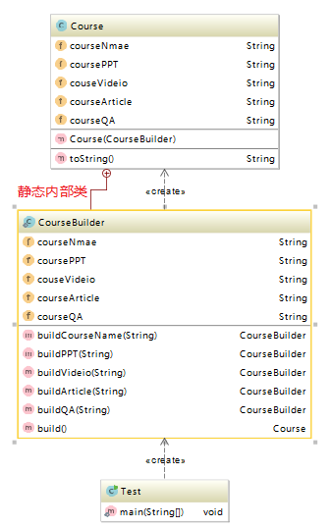

### 7.6源码解析（StringBuilder、StringBuffer、Guava：ImmutableSet、BeanDefinitionBuilder、SQLSessionFactory）

1. StringBuilder（线程不安全），StringBuffer，（安全）
2. ImmutableSet：

Set<String> set = ImmutableSet.<String>builder().add("a").add("b").add("b").build();

1. Cache的LRU算法，CacheBuilder，设置属性，返回值类型均为该类本身

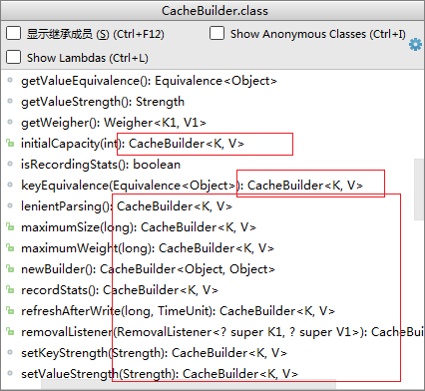

1. BeanDefinitionBuilder

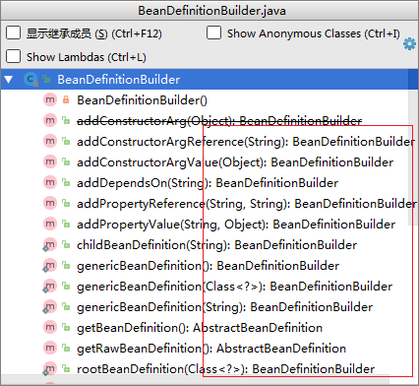

1. SQLSessionFactory

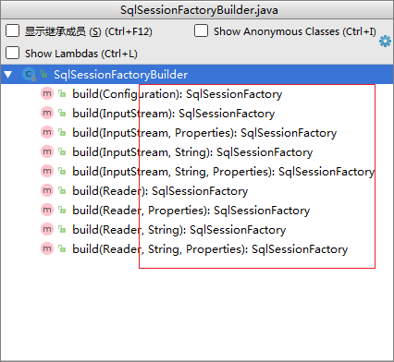

|  |
| --- |
| **public** SqlSessionFactory build(Reader reader, String environment, Properties properties) {  **try** {  XMLConfigBuilder parser = **new** XMLConfigBuilder(reader, environment, properties);  **return** build(parser.parse());  } **catch** (Exception e) {  **throw** ExceptionFactory.*wrapException*(**"Error building SqlSession."**, e);  } **finally** {  ErrorContext.*instance*().reset();  **try** {  reader.close();  } **catch** (IOException e) {  *// Intentionally ignore. Prefer previous error.* }  } } |

|  |
| --- |
| **private void** parseConfiguration(XNode root) {  **try** {  Properties settings = settingsAsPropertiess(root.evalNode(**"settings"**));  *//issue #117 read properties first* propertiesElement(root.evalNode(**"properties"**));  loadCustomVfs(settings);  typeAliasesElement(root.evalNode(**"typeAliases"**));  pluginElement(root.evalNode(**"plugins"**));  objectFactoryElement(root.evalNode(**"objectFactory"**));  objectWrapperFactoryElement(root.evalNode(**"objectWrapperFactory"**));  reflectorFactoryElement(root.evalNode(**"reflectorFactory"**));  settingsElement(settings);  *// read it after objectFactory and objectWrapperFactory issue #631* environmentsElement(root.evalNode(**"environments"**));  databaseIdProviderElement(root.evalNode(**"databaseIdProvider"**));  typeHandlerElement(root.evalNode(**"typeHandlers"**));  mapperElement(root.evalNode(**"mappers"**));  } **catch** (Exception e) {  **throw new** BuilderException(**"Error parsing SQL Mapper Configuration. Cause: "** + e, e);  } } |

## 第8节单例

### 8.1定义与类型

定义：保证一个类仅有一个实例，并提供一个全局访问点

类型：创建型

### 8.2适用场景

1. 想确保任何情况下都绝对只有一个实例；
2. 线程池、数据库连接池、网站计数器

### 8.3优点

1. 在内存里只有一个实例，减少了内存开销；
2. 可以避免对资源的多重占用；
3. 设置全局访问点，严格的控制访问；

### 8.4缺点

没有接口，难以扩展

### 8.5重点

1. 私有构造器；private
2. 线程安全；
3. 延迟加载；
4. 序列化和反序列化安全；
5. 反射；（反射攻击）

### 8.6单例双重检查锁

指令重排序

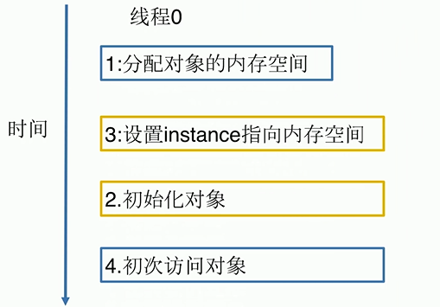

重排序后，instane已经有对象值，但并未初始化，另外一个线程判断instance不为null，将未初始化的instance取走使用，则会报错。

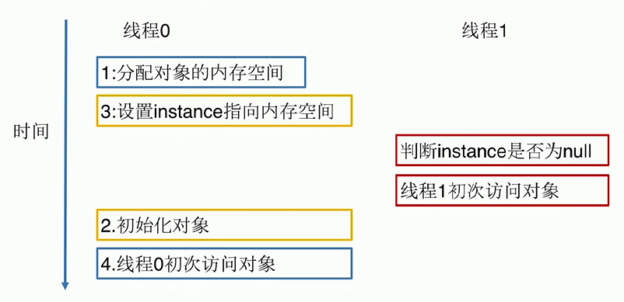

Volatile，所有线程都能看到共享内存的最新状态，保证内存的可见性，用volatile修饰的共享变量，在进行写操作的时候，会多产生一些汇编代码，起到两个作用，第一：将当前处理器缓存行的数据，写回到系统内存；该写回操作会使其他CPU缓存的该变量的地址无效，因为其他CPU缓存的数据无效，所以其他线程又从内存同步共享数据。这样就保证的数据一致性，这是缓存一致性协议的作用。

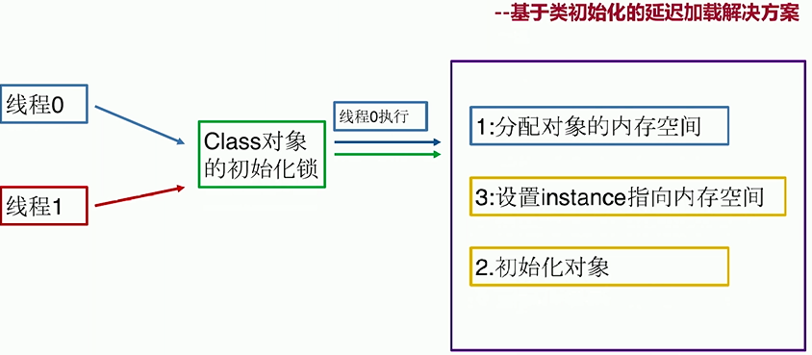

非构造线程不允许看到重排序；

初始化一个类包括这个类的静态初始化，还有初始化在这个类中声明的静态量表，五种立刻初始化的情况：首次发生，一个类（或接口）将被立刻初始化，

假设这个类是A

1）有一个A类型的实例被初始化创建；

2）A类中声明的静态方法被调用；

3）A类中声明的静态成员被赋值；

4）A类中声明的静态成员被使用，并且这个成员不是一个常量成员；

5）A类如果是一个顶级类，并且在这个类中有嵌套的断言语句；

任何一个线程getInstance，都会调用InnerClass的静态成员变量，类的初始化只有一次，任何线程过来，InnerClass对象的初始化锁就会发挥作用，那么只能有一个线程见证该静态内部类的初始化，指令重排序对其他线程而言是看不到的。不论怎么排序，其他线程一定会等该内部类初始化完毕后再使用，所以该静态成员变量一定是可用且唯一的。

实用技能

1. 反编译；
2. 内存原理；
3. 多线程Debug；（分布式锁多进程）

单例模式相关设计模式

1. 单例与工厂；
2. 单例与享元；

### 8.6Coding

#### 8.6.1懒汉式单例（线程不安全）

|  |
| --- |
| **public class** LazySingleton {  **private static** LazySingleton *lazySingleton* = **null**;  **private** LazySingleton() {   }   **public static** LazySingleton getInstance(){  **if**(*lazySingleton* == **null**) {  *lazySingleton* = **new** LazySingleton();  }  **return** *lazySingleton*;  } } |

#### 8.6.2多线程Debug

|  |
| --- |
| **public class** T **implements** Runnable {  @Override  **public void** run() {  LazySingleton lazySingleton = LazySingleton.*getInstance*();System.***out***.println(Thread.*currentThread*().getName()+**" "**+lazySingleton);  } } |

|  |
| --- |
| **public class** Test {  **public static void** main(String[] args) {Thread t1 = **new** Thread(**new** T());  Thread t2 = **new** Thread(**new** T());  t1.start();  t2.start();  System.***out***.println(**"program end"**);  } } |

断点执行模式

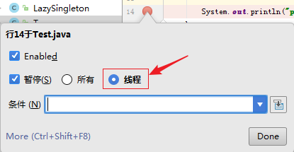

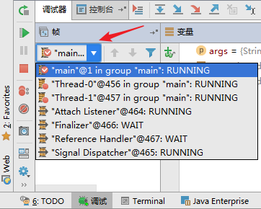

Thread-0和Thread-1分别进入getInstance，判断lazySingleton都为空，同时new了两个单例

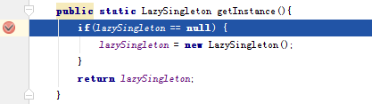

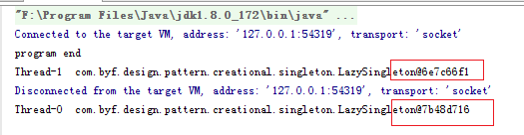

#### 8.6.3单例改进，同步

|  |
| --- |
| **public class** LazySingleton {  **private static** LazySingleton *lazySingleton* = **null**;  **private** LazySingleton() {   }   **public static** LazySingleton getInstance(){  // 等价于static前加**synchronized，锁是当前类的字节码对象，全局唯一，锁的范围较大，性能会受影响**  **synchronized** (LazySingleton.**class**) {  **if** (*lazySingleton* == **null**) {  *lazySingleton* = **new** LazySingleton();  }  }  **return** *lazySingleton*;  } } |

多线程单步调试

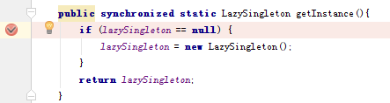

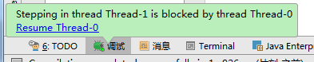

#### 8.6.4双重加锁机制

|  |
| --- |
| **public class** LazyDoubleCheckSingleton {  **private volatile static** LazyDoubleCheckSingleton *lazyDoubleCheckSingleton* = **null**;  **private** LazyDoubleCheckSingleton(){   }  **public static** LazyDoubleCheckSingleton getInstance(){  **if**(*lazyDoubleCheckSingleton* == **null**){  **synchronized** (LazyDoubleCheckSingleton.**class**){  **if**(*lazyDoubleCheckSingleton* == **null**){  *lazyDoubleCheckSingleton* = **new** LazyDoubleCheckSingleton();  *//1.分配内存给这个对象 // //3.设置lazyDoubleCheckSingleton 指向刚分配的内存地址  //2.初始化对象 // intra-thread semantics // ---------------//3.设置lazyDoubleCheckSingleton 指向刚分配的内存地址* }  }  }  **return** *lazyDoubleCheckSingleton*;  } } |

#### 8.6.5饿汉式

|  |
| --- |
| **public class** HungrySingleton **implements** Serializable,Cloneable{   **private final static** HungrySingleton ***hungrySingleton***;   **static**{  ***hungrySingleton*** = **new** HungrySingleton();  }  **private** HungrySingleton(){  **if**(***hungrySingleton*** != **null**){  **throw new** RuntimeException(**"单例构造器禁止反射调用"**);  }  }  **public static** HungrySingleton getInstance(){  **return *hungrySingleton***;  }   **private** Object readResolve(){  **return *hungrySingleton***;  }   @Override  **protected** Object clone() **throws** CloneNotSupportedException {  **return** *getInstance*();  } } |

#### 8.6.6序列化破坏单例模式原理解析及解决方案

序列化再反序列化后，如果单例没有实现readResolve方法（返回实例），反序列化时将new新的实例

#### 8.6.7反射破坏单例模式原理解析几解决方案

#### 8.6.8枚举：单例模式的最佳实践

反编译工具：jad

|  |
| --- |
| G:\design_pattern\target\classes\com\byf\design\pattern\creational\singleton>jad  EnumInstance$1.class  Parsing EnumInstance$1.class... Generating EnumInstance$1.jad  G:\design_pattern\target\classes\com\byf\design\pattern\creational\singleton>jad  EnumInstance.class  Parsing EnumInstance.class...Parsing inner class EnumInstance$1.class... Generat  ing EnumInstance.jad |

|  |
| --- |
| public abstract class EnumInstance extends Enum {   public static EnumInstance[] values()  {  return (EnumInstance[])$VALUES.clone();  }   public static EnumInstance valueOf(String name)  {  return (EnumInstance)Enum.valueOf(com/byf/design/pattern/creational/singleton/EnumInstance, name);  }   private EnumInstance(String s, int i)  {  super(s, i);  }   protected abstract void printTest();   public Object getData()  {  return data;  }   public void setData(Object data)  {  this.data = data;  }   public static EnumInstance getInstance()  {  return INSTANCE;  }    public static final EnumInstance INSTANCE;  private Object data;  private static final EnumInstance $VALUES[];   static   {  INSTANCE = new EnumInstance("INSTANCE", 0) {   protected void printTest()  {  System.out.println("Byf Print Test");  }   } ;  $VALUES = (new EnumInstance[] {  INSTANCE  });  } } |

### 8.7源码解析